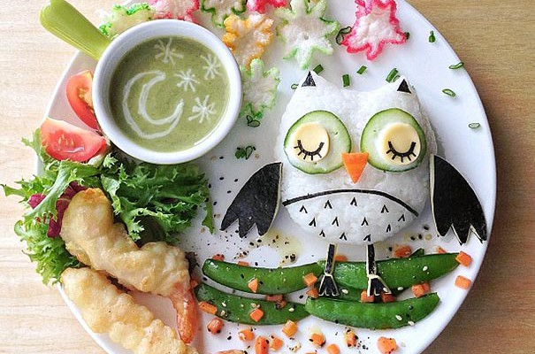
JÍDELNÍČEK
od 31.3. do 4.4.2014

DEN | PŘESNÍDÁVKA | OBĚD | SVAČINKA
PONDĚLÍ | Čaj jahoda  Chléb Křupák  Pomazánka z tuňáka  Banán | Zelňačka s klobásou  Tvarohový nákyp  Mléko vanilka | Čaj borůvka  Chléb Slunečnice  Šunková pěna  Rajče
ÚTERÝ | Malcao  Rohlík  Sýrová pomazánka s kapií  Hruška | Fazolová polévka  Plněná vepřová roláda  Rýže dušená  Salát z čínského zelí  Minerálka Korunní | Čaj malina  Chléb Parlament  Pomazánka z míchaných vajec  Rajče
STŘEDA | Bílá káva  Rohlík graham  Zeleninová pomazánka s tvarohem  Jablko | Brokolicová polévka  Karbenátek se zeleninou  Brambory vařené s máslem  Citronáda | Čaj banán  Ovocný salát  Lupínky
ČTVRTEK | Bikava  Chléb Křupák  Jesenická pomazánka  Pomeranč | Vývar s celestýnskými nudlemi  Plíčka na smetaně  Knedle  Sirup malina | Čaj černý rybíz  Špenátové nudle  Jablko
PÁTEK | Čaj jahoda  Jáhlová kaše  Ovoce | Chlebová polévka  Barevná kapsa  Bramborová kaše  Džus višeň | Čaj se sirupem  Chléb  Brokolicová pomazánka  Kiwi


DOBROU CHUŤ!

Změna jídelníčku vyhrazena !
V Jeseníku dne: 27.3.2014

Zpracovala: Trávníčková Milena - kuchařka
Schválil: Hrouda Petr – provozář ŠJ

